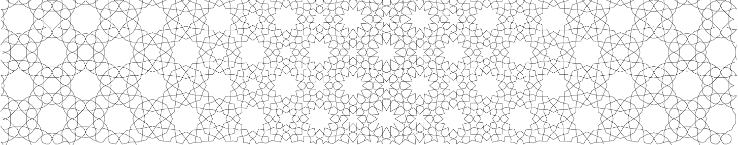
Appel à Candidatures N°6

PROGRAMME DE RESIDENCES ARTISTIQUES DE L’INSTITUT FRANCAIS DU MAROC
Accueils à partir de Janvier 2018

- Présentation

Artiste porteur du projet

Nom :
Prénom :

Nationalité :
Date de naissance :
Adresse postale :
Email :

Téléphone :
Nombre de personnes prévues sur la résidence :

La Structure

Nom (structure ou artiste) :
Adresse du siège de la structure ou de l’artiste :
Immatriculation de la structure ou de l’artiste (N° Siret, Agessa, MDA…) :
Comment avez-vous été informé du programme de résidence de l’IFM ? :

- Votre projet

L’institut français entend renforcer le développement de la coopération culturelle entre la France et le Maroc, ainsi il sera accordé une importance aux artistes désireux de rencontrer les publics et aux temps d’échanges de tout type avec des étudiants, artisans, artistes, habitants…

Titre (même provisoire) :
Discipline(s) artistique(s) :
Note d’intention / Description :

L’équipement technique de la plupart des lieux d’accueil sont légers. Si vous avez des besoins spécifiques de matériel technique nécessaire à la création, merci de les spécifier :

- L’opportunité d’une résidence au Maroc

Quels types d’échanges souhaiteriez-vous développer ?

Avez-vous déjà identifié des partenaires locaux susceptibles d’interagir ou d’enrichir votre création ?

Sortie de résidence
A l’issue du temps de création, une restitution publique sera mise en place à titre gracieux avec l’artiste dont la forme est libre.

- Votre budget

L’Institut français du Maroc prend en charge votre transport (base de 350€) ainsi que votre hébergement sur toute la durée de la résidence.

Si vous avez d’autres soutiens pour ce projet, merci de préciser :

Un apport en coproduction peut être accordé sur demande très spécifique (location matériel technique, achat de fournitures…) et ne saurait rémunérer des salaires.

Avez-vous besoin d’une aide à la création ?

Montant éventuel :
Budget prévisionnel de la résidence :
DEPENSES |  | RECETTES
Type de dépenses | Montants en euros | Co-financements | Montants en euros
Transport international | (350€ * nombre de billets) | IfM (total montant transport)
TOTAL |  | TOTAL

- Votre calendrier prévisionnel

A partir des descriptions jointes dans la brochure numérique, dans quel(s) site(s) souhaiteriez-vous être reçu ?

Autres lieux et périodes de résidences pour ce projet :

Durée souhaitée pour la résidence :
Dates souhaitées pour la résidence :
Etape de la création :

La durée des résidences n’excède généralement pas trois semaines et le calendrier sera établi en lien avec le(s) site(s) sollicité(s), dans le cas où votre projet serait retenu.

- Les pièces complémentaires à joindre au dossier

Pour les arts visuels : portfolio et CV
Pour les arts vivants : dossier de présentation du projet, liens vidéos des créations précédentes, CV

Signature du/des candidat(s) (version papier) :

Les candidatures doivent être adressées avant le 15 juillet 2017 à minuit (le cachet de la poste faisant foi), en deux exemplaires :

- Par courrier à :

Julia Blanchard – Chargée de coopération culturelle
Direction Générale de l’Institut Français du Maroc
Ambassade de France BP 577 Rabat Chellah 1500
MAROC

Et

- Par voie électronique à :

cooperationculturelle@institutfrancais-maroc.com

